一、国考成绩认定审核
1.管理端-教资认证系统-国考成绩认定-国考成绩认定审核，选择每一位学生点击审核，进入审核页面。
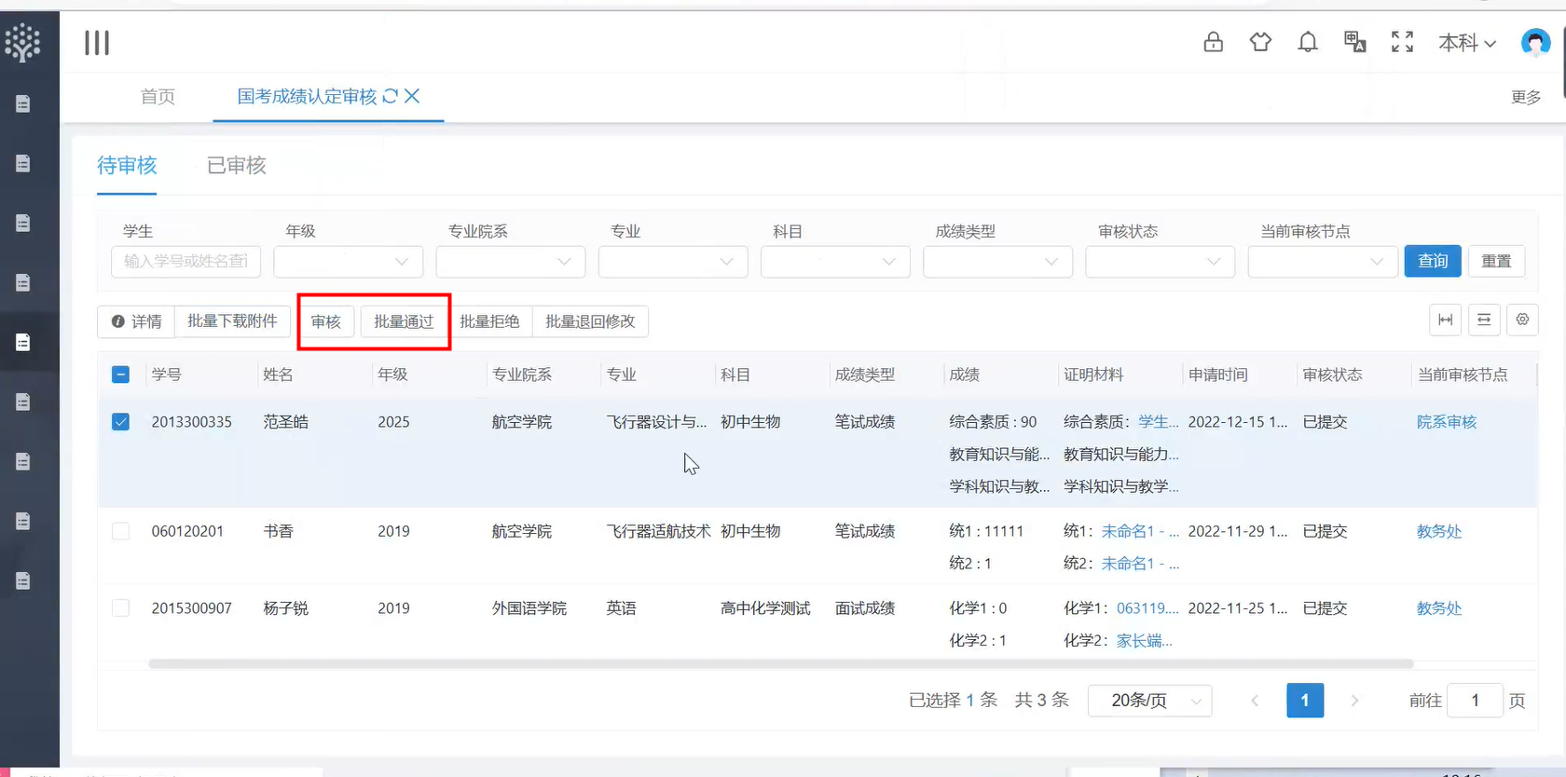
2.点击审核进入审核页面，点击学生每一科成绩截图，核对截图中的分数与学生所填分数是否一致，如果截图不清楚或无法识别考生的成绩情况，可以选择返回修改；如果每门课程分数均合格可以选择通过；否则可以选择未通过。
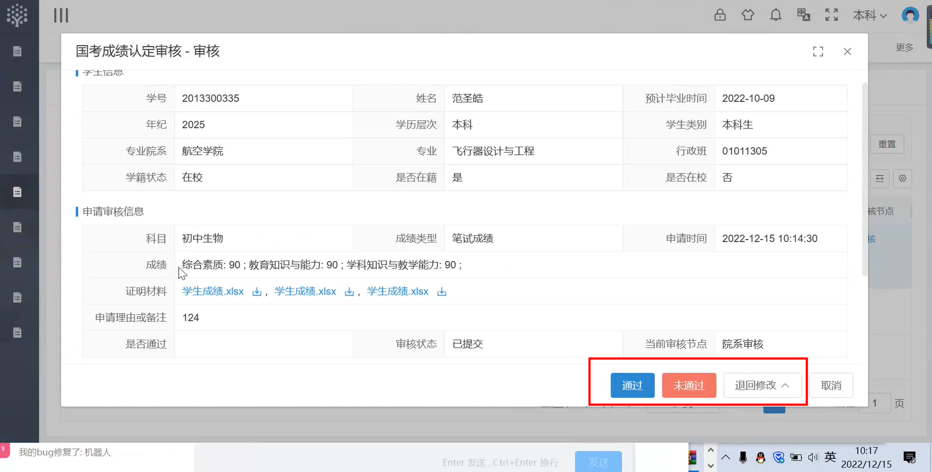
3.审核完成后，可以在已审核中看到审核过的数据
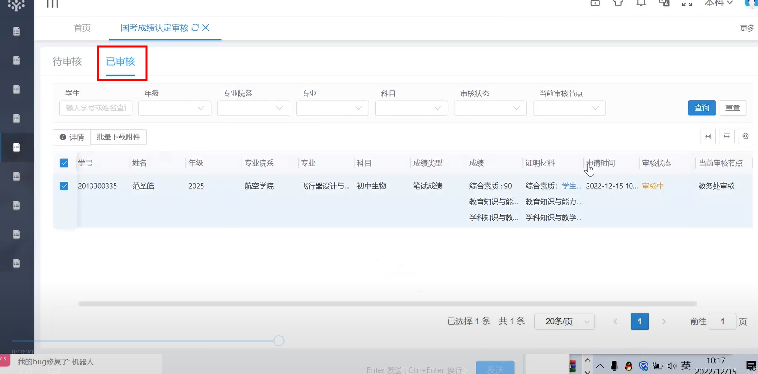

二、过程性考核材料审核
教资认证系统-材料管理-材料上传审核，审核步骤同上国考成绩认定审核
